В ходе практики были созданы такие диаграммы как: диаграмма прецедентов

диаграмма последовательности, диаграмма классов. Также была создана спецификация к диаграмме прецедентов.

# Диаграмма Вариантов использования

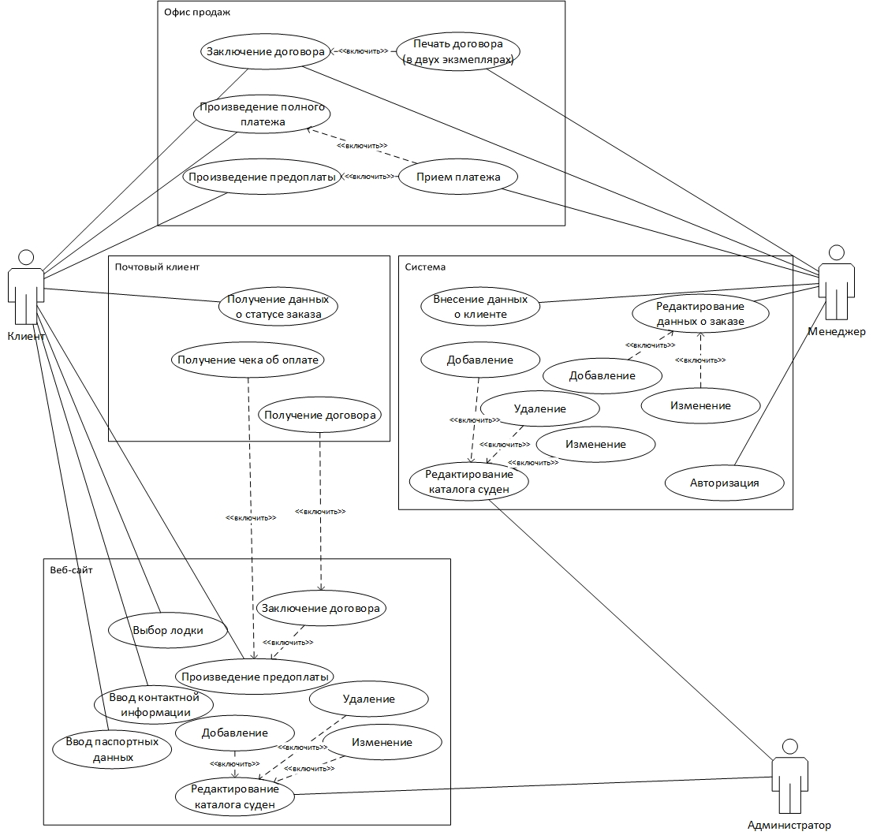

Рис. 1 – диаграмма прецедентов

# Спецификация

В диаграмме вариантов использования присутствуют несколько подсистем, такие как:

офис продаж;

почтовый клиент ;

сайт;

система

По порядку:

Офис продаж – это совокупность отделов, главная цель которого состоит в увеличении кол-ва продаж товаров или услуг и ведению сотрудничества с клиентами.

Почтовый клиент – программное обеспечение, устанавливаемое на компьютере пользователя и предназначенное для получения, написания, отправки и хранения сообщений электронной почты одного или нескольких пользователей

Веб-сайт – представляет собой массив связанных данных, имеющий уникальный адрес и воспринимаемый пользователем как единое целое. Все страницы сайта связаны. В данном случае, сайт позволяет совершать предоплату на строительство судна, предварительно принимая все соглашения и вводя персональные данные, такие как:

паспортные данные;

контактные данные

Система – автоматизированная информационная система, предназначенная, в данном случае, для ведения учета заказов, хранения информации о клиентах, автоматического ведения отчетности о заказе. Под автоматическим ведением отчетности подразумевается отправка данных о состоянии заказа клиенту на электронную почту. Также, система обязана предоставлять возможность ведения элементарной отчетности такие как печать, вывод на экран оной информации.

В качестве субъектов выступают:

клиент;

менеджер;

администратор

Клиент – лицо, пользующееся услугами учреждения, организации, предприятия. В данном случае, - лицо которое покупает услуги компании «World yachts», которая занимается строительством (производством) суден.

Данное лицо, в случае заказа судна посредством офиса продаж, заключает договор с компанией, где в заключении договора, также, фигурирует менеджер. Производит предоплату, а также оплату. Важным нюансом в данной подсистеме является то, что менеджер обязан принять оплату, произвести расчет с клиентом, распечатать платежные документы и предоставить копию договора клиенту.

В почтовом клиенте клиент получает документы и информацию о заказе, такую как:

чек об оплате;

договор;

квитанция об оплате (чек)

На сайте компании клиент имеет возможности выбора суден, вводить контактную и паспортную информацию. Также производить предоплату, но при условии того, что прежде должен сформироваться договор о предоставлении услуг со стороны компании «World yachts». После завершения оплаты, договор отправляется на электронную почту клиента.

Менеджер – наемный сотрудник, занятый управлением процессами и персоналом на определённом участке предприятия, организации. В действительности, в зону ответственности менеджера компании «World yachts», входит заключение договора между компанией и клиентом, прием предоплаты и прочих операций с бюрократической рутиной. Также, ввод данных о клиенте в систему и редактирование информации о заказе.

В системе менеджер совершает ввод данных о клиенте, редактирование данных о заказе (добавление, изменение), а также, для получения должного уровня доступа, ему необходимо авторизоваться.

Администратор – это специалист, обеспечивающий бесперебойную работу компьютерной техники, локальной сети, программного обеспечения в офисах и компаниях. Он отвечает за сетевую безопасность, работоспособность компьютеров и компьютерных программ. Фигурирует в системе и веб-сайте. В его ролевые обязанности входит редактирование каталога суден.

В функционал администратора входит лишь редактирование каталога суден на сайте и в системе посредством редактирования БД

# Диаграмма последовательности

# 

Рис. 2 - Диаграмма последовательности(ч1)

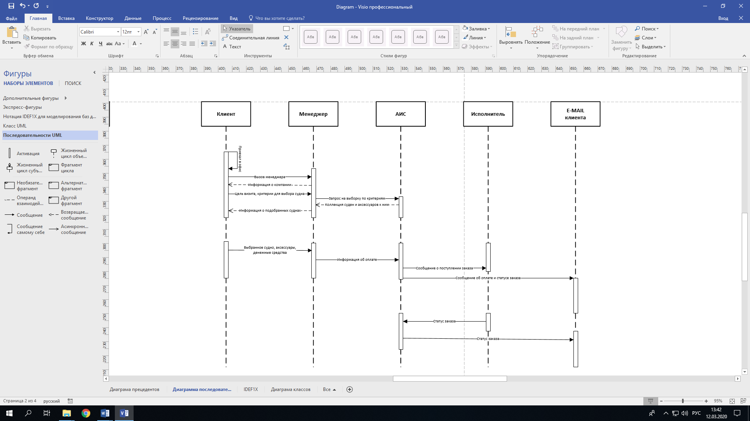

Рис. 3 - Диаграмма последовательности (ч2)

# Диаграмма классов

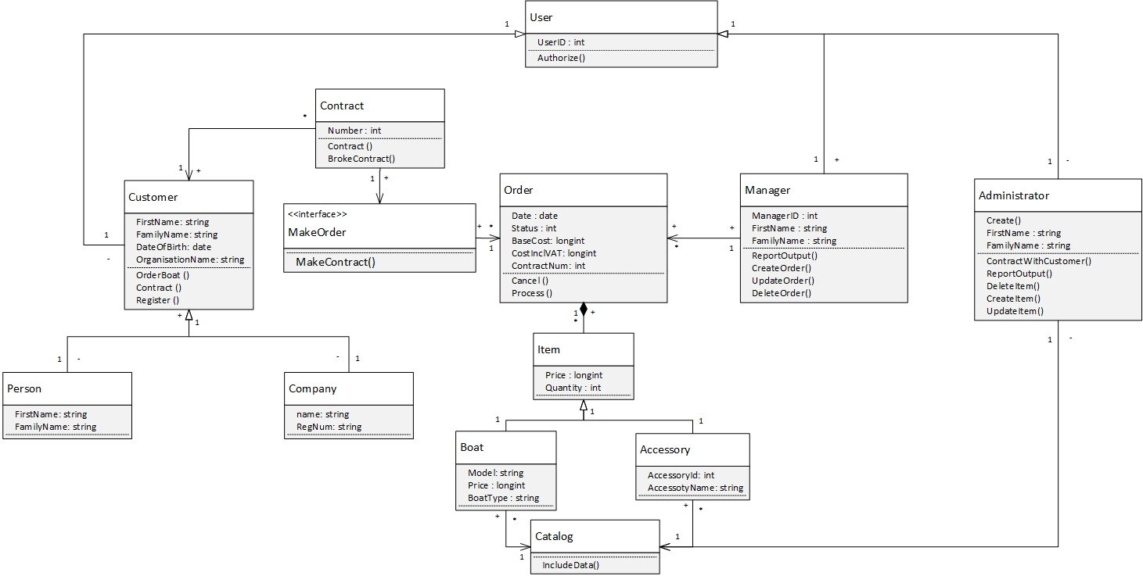

Рис. 4 - Диаграмма классов

# IDEF1X

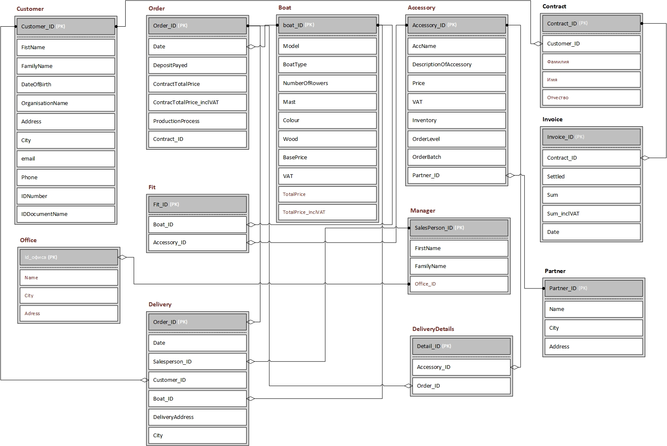

Рис. 5 – IDEF1X